**新竹縣114學年度國民中學技藝教育競賽電機與電子職群(室內配線)**

**術科試題組**

|  |  |  |  |
| --- | --- | --- | --- |
| 組 別 | 題目 | 測 試 項 目 | 備 註 |
| 第一題 | 兩處開關控制一燈(一) | 配置U型PVC彎管  電燈分路配線 |  |
| 第二題 | 兩處開關控制一燈(二) | 配置S型PVC彎管  電燈分路配線 |  |

電機電子職群室內配線 第一題

|  |  |
| --- | --- |
| 競賽職種 | 電機與電子職群室內配線 |
| 實作時間 | 90分鐘 |
| 主辦單位  提供之設備 | 尖嘴鉗、剝線鉗、壓接鉗、PVC切管刀、十字起子、一字起子、擴管器、噴燈、抹布、穿線器、工具皮帶、電工安全帽 |
| 自備之設備 | 工作手套、三用電表、筆、尺 |
| 主辦單位  提供之材料 | PVC管 1米  1.6mm紅(單心線) 9米  1.6mm白(單心線) 1米  2mm2綠(絞線) 2米  護管鐵(PVC管) 4個  三路開關 2個  露出型明插座 1個  3/4”木螺絲15個  平頭螺絲6個  2W小夜燈(測試用) |
| 試題內容 | 題目:兩處開關控制一燈(一): 學生配置U型PVC管  一張含有 圖表, 工程製圖, 方案, 圖解 的圖片  自動產生的描述  註:虛線部份表示管路考場已固定  題型一 屋內配線裝置工作圖 |
| **圖例說明:**   |  |  |  |  | | --- | --- | --- | --- | |  | **電燈分電盤** |  | **護管鐵** | |  | **已固定EMT管** | **⏚** | **接地** | |  | **考生配PVC管** | **S3** | **三路開關** | |  | **已固定PVC管** |  | **白熾燈** | |

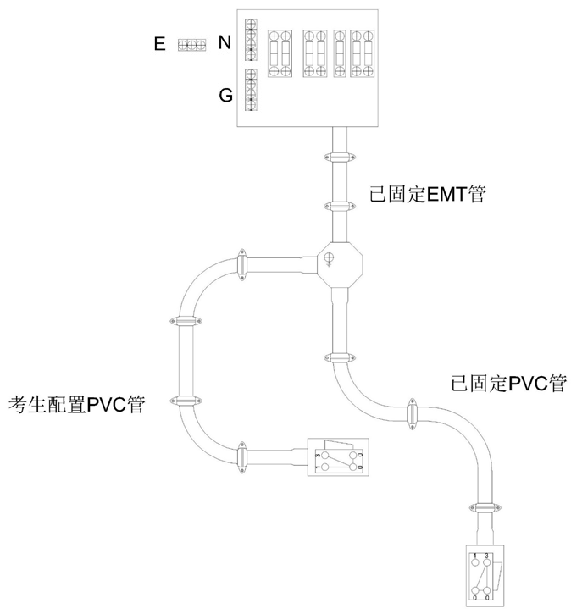

電機電子職群室內配線術科測試第一題之管路圖

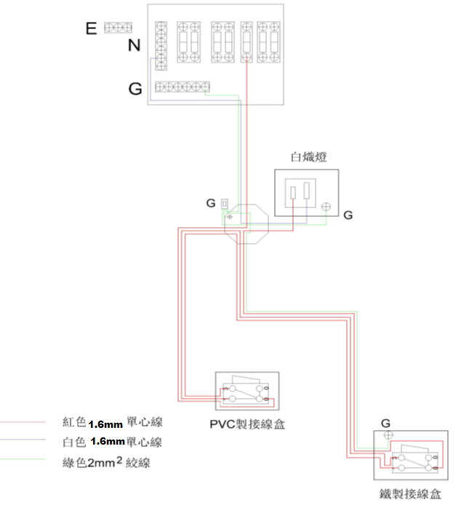

電機電子職群室內配線術科測試第一題之線路圖

電機電子職群室內配線 第二題

|  |  |
| --- | --- |
| 競賽職種 | 電機與電子職群室內配線 |
| 實作時間 | 90分鐘 |
| 主辦單位  提供之設備 | 尖嘴鉗、剝線鉗、壓接鉗、PVC切管刀、十字起子、一字起子、擴管器、噴燈、抹布、穿線器、工具皮帶、電工安全帽 |
| 自備之設備 | 工作手套、三用電表、筆、尺 |
| 主辦單位  提供之材料 | PVC管 1米  1.6mm紅(單心線) 9米  1.6mm白(單心線) 1米  2mm2綠(絞線) 2米  護管鐵(PVC管) 4個  三路開關 2個  露出型明插座 1個  3/4”木螺絲15個  平頭螺絲6個  2W小夜燈(測試用) |
| 試題內容 | 題目:兩處開關控制一燈(二) : 學生配置S型PVC管    註:虛線部份表示管路考場已固定  題型二 屋內配線裝置工作圖 |
| 圖例說明:   |  |  |  |  | | --- | --- | --- | --- | |  | 電燈分電盤 |  | 護管鐵 | | **①** | 已固定EMT管 | ⏚ | 接地 | | **②** | 已固定PVC管 | S3 | 三路開關 | | **③** | 考生配PVC管 |  | 白熾燈 | |

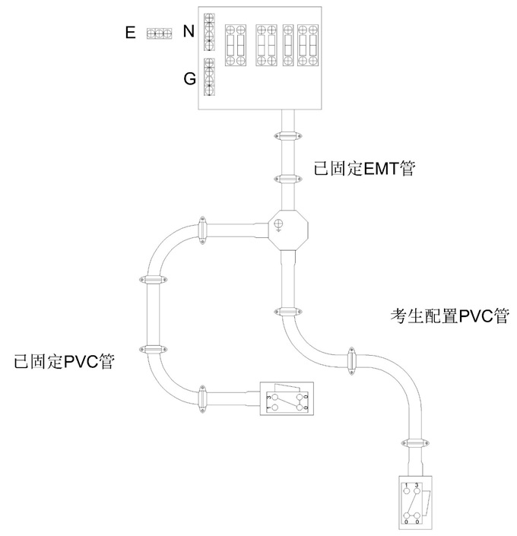

電機電子職群室內配線術科測試第二題之管路圖

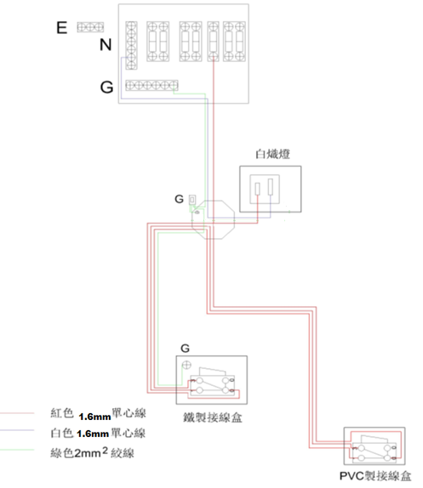

電機電子職群室內配線術科測試第二題之線路圖

**新竹縣114學年度國民中學技藝教育競賽電機與電子職群(室內配線)術科評分表**

**參賽學生姓名： 日 期： 年 月 日**

**准考證號碼： 考場及場次：內思高工電機科高一室配工場**

**成品成績： 崗位：**

|  |  |  |  |
| --- | --- | --- | --- |
| 競賽開始時間(S) |  | 操作時間(E-S)  (成績同分時，比序用) |  |
| 競賽完成時間(E) |  |

評分項目表

|  |  |  |  |  |  |  |  |  |
| --- | --- | --- | --- | --- | --- | --- | --- | --- |
| 項目 | | 評 分 標 準 | | | 扣 分 標 準 | | | 實扣  分數 |
| 每處  扣分 | 本項最高扣分 | 本項扣分 |
| 一、重大項目 | 1 | 故意損壞競賽場地設備者。 | | | 100 | 100 |  |  |
| 2 | 具有舞弊行為或攜帶未經許可之工具(如：PVC管彎管輔助工具彈簧)或更改已配妥之線路或器具等，經監評人員在表內登記有具體事實者。 | | | 100 | 100 |  |
| 3 | 未能在限定時間內完工(含配線未穿入導線管)。 | | | 100 | 100 |  |
| 4 | 未注意安全致使自身或他人受傷而無法繼續工作。 | | | 100 | 100 |  |
| 5 | 因施工不良而損壞器具以致不能通電。 | | | 100 | 100 |  |
| 二、功能 | 1 | 電燈分路或插座功能不符：  (1)無電壓；(2)電壓不符；(3)未能符合題意說明。 | | | 80 | 80 |  |  |
| 2 | 因施工不良而損壞器具但能通電。 | | | 60 | 60 |  |
| 三、美觀 | 1 | 器具選擇或裝置不當有下列情形之一者：  (1)規格不符；(2)不同接線盒內之器具或管線有互調情形；(3)手捺開關引接被接地導線控制。 | | | 10 | 60 |  |  |
| 2 | PVC管施工不良情形者：  (1)燒焦或裂痕(2)凹凸變形；(3)偏移彎頭(off-set)；  (依嚴重程度扣分，每處最多扣5分) | | | 1~5 | 60 |  |
| 3 | 導線管有下列未施工情形者：  (1)偏移彎頭(off-set)；(2)擴管；(3)喇叭口。 | | | 10 | 60 |  |
| 4 | 管路未固定完全(含護管鐵) | | | 10 | 40 |  |
| 5 | 管路任一端擴管、管盒接頭與出線盒未銜接達10mm以上 | | | 1~5 | 20 |  |
| 6 | 器材裝置有下列情形：(1)管線中心位置與配線工作板標示位置相差超過20mm；(2)管線未緊貼板面超過20mm；(3)擴管與箱盒間距超過20mm。 | | | 1~5 | 60 |  |
| 四、裝配 | 1 | 有下列情形之一者：(1)線路短路或漏電；(2)管路破裂間隙超過2mm；(3)導線管內連接；(4)接地線以外之連接接頭未纏絕緣膠帶。 | | | 10 | 60 |  |  |
| 2 | 未接地：(1)插座接地極；(2)出線盒。 | | | 10 | 60 |  |
| 3 | 導線端子固定不當(含未鎖) | | | 10 | 30 |  |
| 4 | 器具裝置固定不當：(1)插座或開關；(2)蓋板或平台。 | | | 10 | 30 |  |
| 5 | 分電盤配線有下列情形：(1)導線未依內規規定連接；(2)配線未用活用紮線帶紮線；(3)配線未與箱盤成水平或垂直；(4)開關上下兩側導線顏色不一致；(5)配線超出分電盤。 | | | 1~5 | 20 |  |
| 6 | 線頭與器具之固定有下列情形：(1)旋緊方向錯誤；(2)未鎖緊或鎖在絕緣皮上；(3)導線超出固定螺絲；(4)未依器具規定固定；(5)同一固定螺絲接3條以上導線。 | | | 1~5 | 20 |  |
| 7 | 單心或絞線線端剝線不良者：(1)剝皮過長(超出器具外達2mm)或過短；(2)剝線處不平整或斷股。 | | | 1~5 | 20 |  |
| 8 | 有載導線及接地線端子未使用規定之壓接鉗壓接或未壓接之導線 | | | 1~5 | 20 |  |
| 五、工作安全與態度 | 1 | 工作態度部分有下列情形之一者：  (1)未戴安全帽；(2)未配帶工具皮帶；(3)未注意工作安全而致傷人或傷物；(4)工具使用不正確；(5)工具、材料隨意放置；(6)工作程序、操作方法錯誤；(7)工作疏忽致污、毀、損傷場地設備；(8)工作不專心，舉止不良，不聽勸導；(9)工作結束未清理場地、收拾器具；  (10)交頭接耳、隨意談論者。 | | | 10 | 60 |  |  |
| 總 計 | | | | 扣分(D) |  | | | |
| 得分  100-(D) |  | | | |
| 監 評 長 | | |  | | | | | |
| 簽 名 | | |

**新竹縣114學年度國民中學技藝教育競賽****電機與電子職群(室內配線)術科試場規則**

1. 競賽者應準時進入競賽場地，於競賽開始後遲到15分鐘以上者，則由考區主任同意後，始得讓競賽者進場應試，惟測驗結束時間不另行延長。
2. 競賽者進入競賽場地，不得攜帶公告以外的文具或器具設備、材料及預先製妥之管件(半成品、成品)，一經查出以零分計算。
3. 競賽者入場後，按分配工作崗位對號就位，試題器具設備材料已放置崗位，競賽前進行材料及器具設備檢查，檢查時間30分鐘，以監評長宣布時間為準，如有問題立即報告監評人員處理。
4. 競賽者應將**學生證**掛於試場工作崗位指定位置以備核對，未帶者由監考老師會同考區主任確認後得讓競賽者進場應試。
5. 競賽者對競賽場地器具設備必須妥善使用，如有故意損壞者，應負賠償責任。
6. 競賽者應核對工作崗位之試題有無配置錯誤或缺少管件，如發現不符，應即告知監評人員處理。
7. 競賽者如對監評人員宣佈之試題或說明有疑問時，得於原位舉手，俟監評人員許可後，始得發問。
8. 經監評人員宣佈競賽開始，始可操作，監評人員宣佈競賽時間結束之後，必須停止。
9. 競賽時，競賽者有交頭接耳隨意談論者，每次扣術科成績10分之處分，最高扣60分處分。至於發生其它不軌情事，經監評人員共同認定後，按其情節之輕重，最重可以零分計算
10. 競賽者在競賽途中，如工作及態度不正確或有危險動作，經監評人員糾正制止，不聽從者，以零分計算。
11. 競賽過程中，器具設備故障時，得報請監評人員處理。
12. 競賽過程中，因要事須離開競賽場時，應須經監評人員核准，並派員陪同始可離去，時間不得超過5分鐘且不另延長競賽時間。
13. 如遇意外情況（如空襲、停電及競賽者發生意外事件）應由監評人員處理。
14. 競賽過程中，作品應自行妥為保管，如有遺失或毀損自行負責，如發現惡意破壞他人作品者，即予以取消資格並報其就讀學校嚴厲處分。
15. 競賽完成時，先將工作崗位收拾整潔，再報請監評人員確認，並將競賽器具設備、材料整理交清後始可離場。

十六、各校領隊、指導教師不得於現場指導；各校領隊、指導教師及參賽學生，尚未參加

競賽時須在休息區等待通知。

**新竹縣114學年度國中技藝教育競賽**

**電機與電子職群(室內配線)術科 異議、申訴處理注意事項**

1. 術科爭議處理人員及組織：
   1. 監場主任：由競賽主題承辦學校聘任，得聘任具相關經驗之教師至少1人(如為國中教師則應由該主題無學生參與競賽之國中教師)，於該職群術科競賽開始前宣導競賽異議提出方式，並於競賽期間記錄競賽場內參賽學生所提之問題、異議及裁判處理方式並於競賽當日至隔日中午12時止受理各國中帶隊教師提出之申訴。
   2. 評審委員：由教育局聘任，負責各該主題之評分工作，並受理競賽期間學生提出之異議。並於競賽開始前召開評審會議，共同推選一人擔任評審長，評審長於術科競賽開始前說明評分重點。
   3. 爭議處理小組：由該競賽主題評審委員及監場主任共同組成，由監場主任負責受理各國中帶隊教師或輔導室人員競賽當日至隔日中午12時止所提出之申訴，並由各競賽主題職群評審委員議決申訴案件。
2. 術科爭議提出對象與時間：
   1. 提出異議：參賽學生如在競賽當日對於競賽過程、設備、材料等(不包含術科成績評定方式)有相關疑義，競賽時向評審委員口頭提出異議，並於競賽後作成書面(如附件十-1)，或競賽後1小時內，由參賽學生會同國中帶隊老師向各競賽主題承辦學校書面簽名提出異議，由各競賽主題評審進行確認及妥適處理。
   2. 提起申訴：前述提出異議之參賽學生，如對於裁判處理方式有所疑義，得由國中帶隊教師於競賽當日至隔日中午12時止，針對異議處理方式，向競賽主題承辦學校提出書面申訴(如附件十-2)，復由承辦學校爭議處理小組議決，超出前開申請期間所提申訴概不受理。申訴決議後，即為競賽結果確認，各該學生應本於服從評審判決精神，接受爭議處理小組決議，競賽主題承辦學校應將申訴結果函送申請學校並副知新竹縣政府教育局(須含異議事件紀錄及申訴申請書(含決議結果))。
3. 術科爭議處理流程(文件)與裁定(如表1)：爭議事件之處理須依照處理流程辦理，參賽學生未於競賽當日至隔日中午12時止提出異議者，不得提出申訴；逾申訴時效者，視為同意競賽結果。
4. 競賽主題承辦學校爭議處理注意事項：
   1. 爭議處理機制需列印全開海報紙張貼於技藝競賽師生報到處明顯處，並於競賽開始前由承辦學校業務單位向裁判、監考人員及參賽學生說明本機制。
   2. 術科競賽期間：除評審委員外，所有人員皆禁止與參賽學生交談，在競賽過程中所有人員應聽從評審指示，不得獨自走動。
   3. 競賽之作品完成後，承辦單位應立即拍照，並留存檔案至獲獎名次公告。(依實施計畫為主)
   4. 承辦學校應管制與競賽無關人員不得進入學、術科考場管制區。
   5. 競賽申訴事件及成績送交申訴事件檢視小組確認無誤後再次公告名次及回覆申訴決議結果。

表1 三、 術科爭議處理流程(文件)與裁定一覽表

|  |  |  |  |  |
| --- | --- | --- | --- | --- |
| 處理流程 | 處理時間 | 提出對象 | 須填寫/檢附之文件 | 受理/裁定之單位 |
| 提出異議 | 競賽時；競賽後1小時內 | 參賽學生提出口頭並賽後作成書面；提出書面 | 異議事件紀錄表 | 評審委員(先紀錄事由及處理方式) |
| 提出申訴(對異議處理有疑問者) | 於競賽當日至隔日中午12時止 | 該競賽主題國中帶隊教師或者承辦人 | 申訴申請書 | 監場主任/爭議處理小組 |

**新竹縣114學年度國中技藝教育競賽術科異議事件紀錄表**

|  |  |  |  |
| --- | --- | --- | --- |
| 競賽主題承辦學校 |  | 競賽主題 |  |
| 提出異議學生姓名 |  | 就讀國中 |  |
| 提出異議時間 |  | 准考證號碼 |  |
| 異議問題屬性 | □設備；□材料；□競賽時間；□其他： | | |
| 異議事件內容 | | | |
| 發生時間 | 事件經過 | | 相關人員 |
| ○時○分 |  | |  |
| ○時○分 |  | |  |
| ○時○分 |  | |  |
| ○時○分 |  | |  |
| 提出異議學生簽名： 評審簽名： 評審長簽名： | | | |

備註：如表格不足，請自行增列。

**新竹縣114學年度國中技藝教育競賽術科申訴申請表**

|  |  |  |  |
| --- | --- | --- | --- |
| 參賽學生姓名 |  | 就讀國中 |  |
| 准考證號碼 |  | 申請日期 | ○年○月○日 |
| 競賽主題承辦學校 |  | 競賽主題 |  |
| 申訴內容 | | | |
| 1.時間：○年○月○日○時○分  2.申訴事項：  3.異議處理情形： | | | |
| 參賽學生簽名： |  | 國中帶隊教師或輔導室人員簽名： |  |
| 評審長回復：(國中免填)   * + - 1. 時間正確性：       2. 申訴事項：於規定期限內□有提出異議，處理如下；□無提出異議，不予處理。       3. 異議處理情形說明及決議事項： | | | |
| 評審長簽名： |  | 監場主任簽名： |  |

**新竹縣114學年度國民中學技藝教育競賽成績複查申請表**

**收件編號：總籌學校填寫**

|  |  |  |  |  |
| --- | --- | --- | --- | --- |
| 申請學校 |  | | 申請人姓名(該競賽主題帶隊教師或者承辦人) |  |
| 申請人信箱 |  | | 連絡電話/手機 |  |
| 申請複查之參賽學生姓名 |  | | 准考證號碼 |  |
| 競賽主題名稱 | □機械職群  □食品職群烘焙  □動力機械職群  □電機職群工業電子 □電機職群室內配線  □家政職群幼保 □家政職群美髮 □家政職群美甲  □商業及管理職群  □餐旅職群餐飲服務 □餐旅職群中餐烹飪 □餐旅職群飲料調製  □設計職群  □農業職群 | | | |
| 申請複查項目 | ⬜學科成績(原始成績： ) ⬜術科成績(原始成績： ) | | | |
| 申請人核章： 主任核章： 校長核章： | | | | |
| 複查結果  (總籌學校填寫) | | ⬜學科成績(複查成績： ) ⬜術科成績(複查成績： )  備註： | | |

說明：

1. 本申請表**由參賽國中該競賽主題之帶隊教師或者參賽國中承辦人(即申請人)**填寫，核章後正本交由總籌學校處理(並請將申請表掃描成PDF電子檔同步mail至總籌學校信箱(luxgen0612@mail.edu.tw)，總籌學校確認結果後以E-MAIL回復。

2. 成績複查申請受理期限：**應於教育局公告成績表草案2個工作日內(不含六日)**，逾期不予受理，複查以一次為限。

3. 申請表資料請務必填寫正確，如因資料填寫不全無法辨識，參賽國中須自行負責。